Malgré une hausse des achats en ligne,
les Belges limitent encore fortement leurs dépenses
Selon une étude d’ING, le retour au niveau d’avant crise sera long et lent

Depuis l’assouplissement des mesures sanitaires, les Belges ont dépensé plus d’argent que durant le confinement, même si on est encore loin du niveau d’avant la crise. En juillet et août, les consommateurs belges ont dépensé 8% de moins qu’à la même période l’année dernière. C’est ce qui ressort d’une étude du département de recherche économique d’ING Belgique, qui a analysé près de 400 millions de transactions entre début mars et fin août 2020 et les a comparées aux transactions effectuées à la même période en 2019. Observation intéressante : durant les mois d'été, les dépenses chez Amazon, Bol.com et Zalando ont augmenté de 53%, ce qui pourrait présager un profond changement dans le comportement d’achat des Belges.

Pour comprendre l’impact de la pandémie du coronavirus sur les consommateurs belges, les économistes d’ING Belgique ont divisé la période depuis début mars en plusieurs phases. Durant le confinement (du 16 mars au 10 mai), les Belges ont considérablement réduit leurs dépenses : ils ont dépensé 29% de moins qu’à la même période l’année dernière. Pendant la première phase du déconfinement (du 11 mai au 7 juin) au cours de laquelle tous les magasins ont réouvert, les montants dépensés étaient encore 8% inférieurs à ceux de 2019. Durant la deuxième phase du déconfinement (du 8 juin au 5 juillet) – lorsque les cafés et les restaurants ont à nouveau été autorisés à recevoir des clients – la différence était de 15%. L’analyse des transactions effectuées entre le 6 juillet et le 30 août montre que cette tendance se poursuit. Pendant les mois d’été, les dépenses des Belges sont toujours 8% inférieures à celles de la même période l’année dernière.
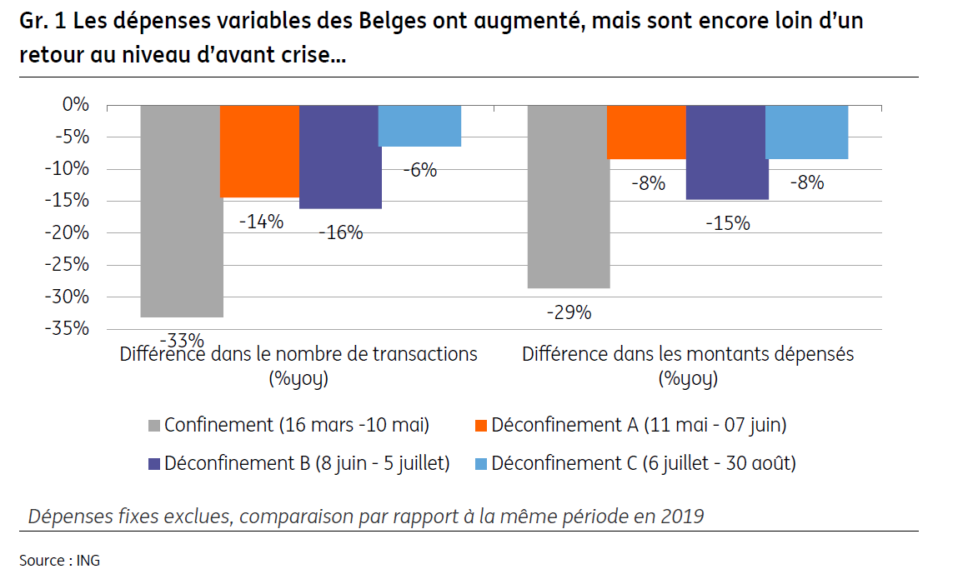

« Aujourd’hui encore la pandémie continue d’influencer fortement la façon dont les Belges consomment. Nous constatons que les consommateurs continuent de freiner leurs dépenses. D’un point de vue économique, ces résultats sont inquiétants car on aurait pu s’attendre à un rebond en raison des dépenses reportées à cause du confinement. Le retour à la normale est encore loin et il semble très probable que la reprise économique sera longue et très lente » comme l’explique Charlotte de Montpellier, l’économiste d’ING Belgique qui a analysé les données des transactions.

Malgré la réouverture des magasins, les Belges continuent de faire leurs achats en ligne

Les Belges réduisent principalement leur budget vacances (-53% par rapport à 2019) et leurs dépenses en matière de transports (-21% en juillet et août par rapport à l’été 2019) et de services aux familles (-11% comparé à l’année passée ; il s’agit par exemple de service de nettoyage, assistance juridique ou notaire).

Les boutiques en ligne, en revanche, semblent être les grandes gagnantes de cette crise. L’analyse de plus de 4 millions de transactions effectuées par les clients d’ING montre que, durant le confinement, les Belges ont dépensé 83% de plus (comparé à la même période l’année dernière) chez Amazon, Bol.com et Zalando. Près de quatre mois après la réouverture des magasins, cette tendance se poursuit. En juillet et août, les consommateurs belges ont dépensé pas moins de 53% de plus dans les trois plus grandes boutiques en ligne.

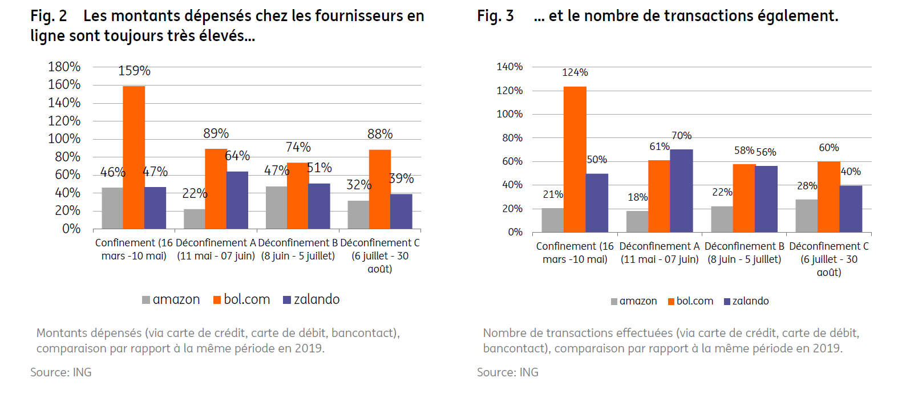

« Les dépenses et le nombre de transactions dans les magasins en ligne sont toujours considérablement plus élevés que l’année dernière. Et cette nouvelle tendance est de nature à perdurer. Il est important de noter que notre étude ne prend pas en compte le secteur des services, qui a beaucoup plus souffert de la crise du coronavirus » conclut Charlotte de Montpellier.

Cette étude repose sur l’analyse de 384 millions de transactions, anonymisées et agrégées, des clients ING et compare la situation entre le 9 mars et le 30 août 2020 et la même période en 2019. Cette analyse a déjà été réalisée en mai et juin 2020. Il s’agit donc de la deuxième mise à jour.
Les économistes d’ING Belgique se sont concentrés sur les paiements aux trois plus grands prestataires en ligne, car les autres données de transaction ne font pas la distinction entre les achats effectués dans une boutique en ligne ou un magasin physique.

